《亚洲的水系和气候》学程拓展
借鉴我们对亚洲学习、研究的经验，对北美洲地理特征进行分析，图1、图2分别是北美洲地形图和北美洲气候类型分布图。读图，回答下列问题。
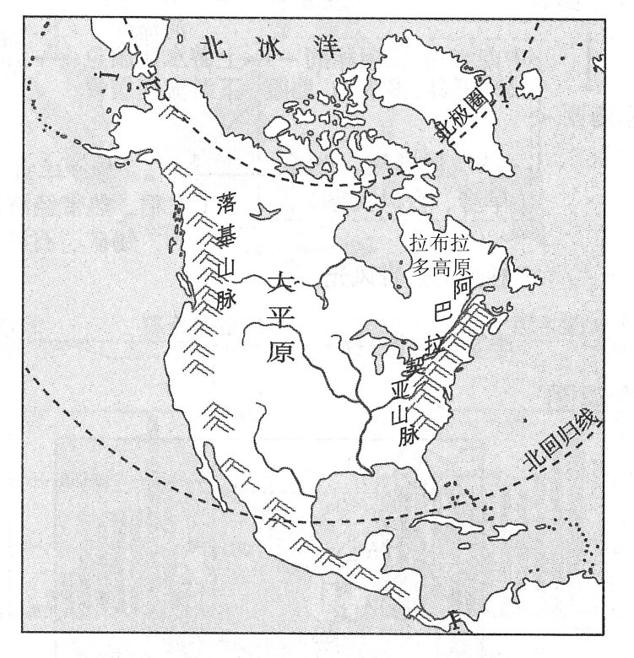
图2
图1

自然环境特征：
- 北美洲地形明显地分为三个南北纵列带，西部是高大的 ，中部为广阔的 ，东部是低缓的高原和山地。
（2）北美洲气候类型 ，以 气候为主。
（3）北美洲河湖众多，密西西比河是北美洲最长的河流，根据密西西比河流域地形、气候特点，说出密西西比河的河流特征。

